**磁性與磁懸浮**

**與本主題有關的數學**

1. **渦電流實驗**

**Copper’s Surprising Reaction to Strong Magnets**

[**https://youtu.be/sENgdSF8ppA**](https://youtu.be/sENgdSF8ppA)

**1.電磁感應**

**是指放在變化磁通量中的導體，會產生電動勢。此電動勢稱為感應電動勢或感生電動勢，若將此導體閉合成一迴路，則該電動勢會驅使電子流動，形成感應電流（感生電流）。**

**2.法拉第感應定律**

$$ε=-\frac{dΦ_{B}}{dt}$$

**其中 :**

1. $ε$**是電動勢，單位為伏特。**
2. $Φ_{B}$**是通過電路磁通量，單位為韋伯。**

**3.感應電動勢**

$$ε=-\frac{ΔΦ_{B}}{Δt}$$

1. $ε$**是電動勢，單位為伏特。**
2. $Φ_{B}$**是通過電路磁通量，單位為韋伯。**
3. **對於除了特殊情況外，一般來說，繞著同一區域有N匝迴路的線圈，電磁感應的法拉第電磁感應定律表明**
$$ε=-N\frac{ΔΦ_{B}}{Δt}$$

4. **居里溫度**

**居禮溫度**

[**https://www.youtube.com/watch?v=cSrSNuHp8nk**](https://www.youtube.com/watch?v=cSrSNuHp8nk)

**1.** **順磁性**

**指的是一種材料的磁性狀態。有些材料可以受到外部磁場的影響，產生跟外部磁場同樣方向的磁化向量的特性。這樣的物質具有正的磁化率。**

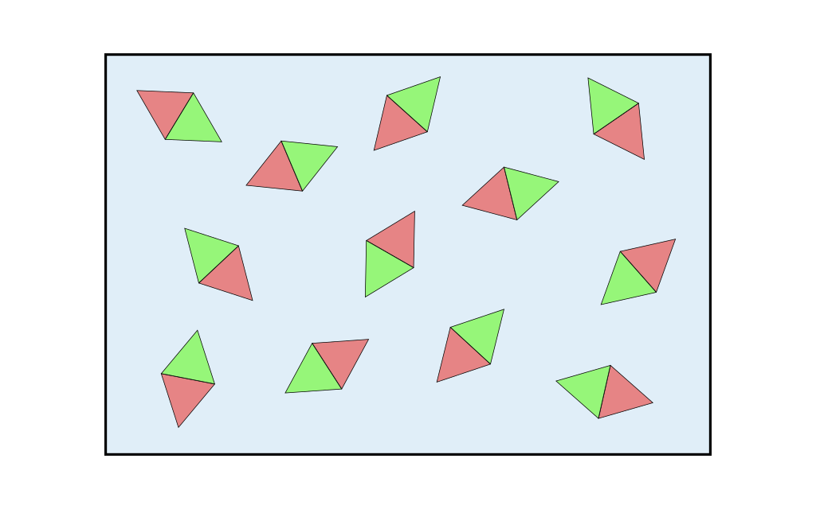

**沒有外部磁場時的順磁性物質簡圖**

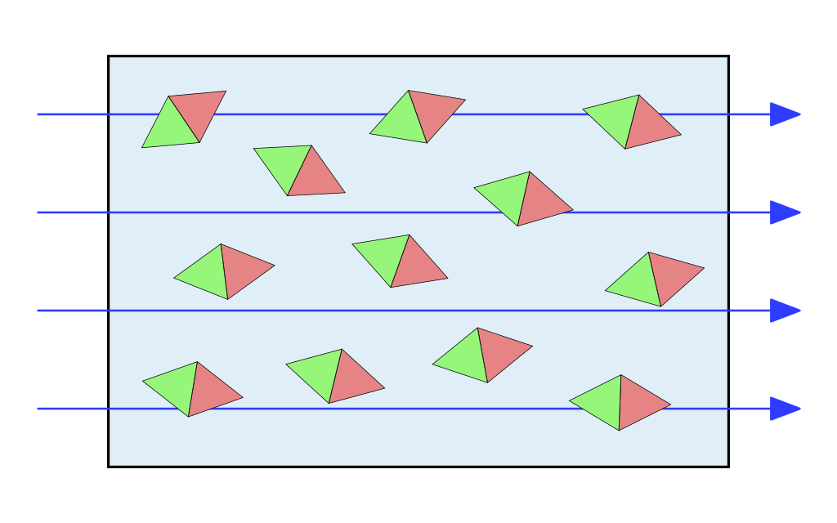

**在磁場中的順磁性物質簡圖**

**以上模型當然只是一個簡化的模型。實際上順磁性物質內部並沒有小磁棒，而是微觀的磁矩。在順磁性物質中這些磁矩互相之間不影響。然而與鐵磁性不同的是在順磁性物質中外部磁場消失後物質內的磁場立刻就由於熱運動消失了。磁化向量M與磁場強度H成正比**

$$M=χH,χ>0$$

**物質的磁化率 $χ$ 越高，它就越容易被磁化。因此磁化率是衡量順磁性的強度的量。由於磁化率和相對磁導率之間有以下簡單關係 $μ_{r=χ+1 }$ 磁導率往往也被看作是衡量順磁性的量。**

**假如磁矩之間有耦合的話，物質內就會產生磁性有序狀態，在這種情況下磁化率會非常複雜，因此這這樣的物質不再是順磁性的。總的來說這樣的物質的磁性有序狀態在一個閾溫度以上會被破壞，由於物質中依然有磁矩，因此在這個溫度以上這這樣的物質呈順磁性。鐵磁性物質均擁有極大的磁化率，但是大的磁化率不一定就說明一個物質是鐵磁性的。**

**2.** **鐵磁性**

**又稱作強磁性，指的是一種材料的磁性狀態，具有自發性的磁化現象。各材料中以鐵最廣為人知，故名之。**

**鐵磁性的原理可由兩個量子力學描述的現象成功的預測：自旋和包立不相容原理。**

**電子的自旋加上其軌道角動量導致一個偶極子磁矩和形成一個磁場。在大多數物質中所有電子的總偶極磁矩為零。只有電子層不滿的原子（電子不成對）可能在沒有外部磁場的情況下表現一個淨磁矩。鐵磁性物質有許多這樣的電子。假如它們排列在一起的話它們可以一起產生一個可觀測得到的宏觀場。**

**這些偶極趨於指向外部磁場的方向。這個現象被稱為順磁性。鐵磁性物質的偶極趨於在沒有外部磁場的情況下也指向同一方向。這是一個量子力學現象。**

**按照古典電磁學，兩個臨近的磁偶極趨於指向相反的方向，因此，它們的磁場會互相抗拒，互相抵銷。但是，由於單獨自旋產生的磁場很小，這效應很微弱，形成的排列很容易就會被熱漲落（thermal fluctuation）摧毀。在有些物質裏，由於一種稱為交換交互作用（exchange interaction）的特別量子力學效應，自旋與自旋彼此之間方向的改變，會導致臨近電子靜電排斥力的改變。在近距離，交換交互作用會比偶極-偶極磁交互作用強勁很多。因此，對於鐵磁性物質，臨近電子的自旋趨於指向同樣的方向。**

**根據包立不相容原理，兩個自旋相同的電子不能佔有同樣的位置。因此，兩個臨近原子的位於最外電子層的不成對價電子，當它們的軌域相互重疊時，假若自旋方向相同（平行自旋），則電荷分布會比較分散，否則，電荷分布會比較集中。所以，促使自旋方向相同這動作會降低電位能，使得平行自旋態更為穩定。簡言之，因庫倫力而互相排斥的電子，藉著平行自旋使得電荷分布更加分散，從而降低電位能。這能量差稱為交換能（exchange energy）。**

**在長距離上（數千離子）交換能的作用逐漸被古典偶極相對排列的趨勢掩蓋，這是在平衡（沒有磁性的）情況下鐵磁性物質的偶極總的來說不排列起來的原因。在沒有磁性的鐵磁性物質中其磁偶極被分割在外斯磁域中。每個磁域內部短距離地磁偶極排列指向同一方向，但是在長距離上不同磁域的磁偶極的排列不一致。不同磁域之間的邊界被稱為疇壁，疇壁內原子之間的指向逐漸更改。**

**因此一塊鐵一般沒有磁性，或者其磁性非常弱。但是在一個足夠強的外部磁場中，所有磁域會沿著這個磁場排列，在外部磁場消失後這些磁域會繼續保存其同一的指向。這個磁場與外部磁場之間的關係由一條磁滯曲線描寫。雖然這個排列整齊的磁域的能量不是最低的，但是它非常穩定。在海底的磁鐵礦會上百萬年地指向它形成時的地磁場方向。通過加熱再在沒有外部磁場的情況下冷卻磁鐵的磁場會消失。**

**溫度升高後熱振盪（或熵）與鐵磁性的偶極排列競爭。溫度高於居禮點後晶體內發生二級相變，整個系統無法磁化，在有外部磁場的情況下這時鐵磁性物質顯示順磁性。在居禮點下對稱破缺，磁域形成。居禮點本身是一個閾值，理論上這裡的磁化率為無窮大，雖然這裡沒有磁化，但是在任何長度範圍內均有類似磁域的自旋波動。**

**尤其是使用簡化了的易辛自旋模型來研究鐵磁性相變對統計物理學的發展起了巨大作用。在這裡平均場理論明顯地無法正確地預言居禮點上的現象，需要被重整化群理論取代。**

|  |  |  |  |  |  |  |
| --- | --- | --- | --- | --- | --- | --- |
| **物質** | **Co** | **Fe** | **Ni** | **MnBi** | **MnSb** | **MnAs** |
| **居禮點K** | **1388** | **1043** | **627** | **630** | **587** | **318** |

1. **磁滯曲線**

**高中基本電學_電感與電磁_磁滯迴線_陳政旭**

[**https://www.youtube.com/watch?v=9AJ60_Wc96A**](https://www.youtube.com/watch?v=9AJ60_Wc96A)

**假設由鐵磁性物質做成的細棒被磁化後，磁化強度( magnetization )為M。我們可以想像成磁性是由許多個小磁偶極μ所組成的，磁化強度M 與磁偶極μ的關係 $M=N\frac{μ}{V}$ 其中 V 為鐵磁性物質的體積。N為V內的原子數目。由一個磁偶極μ引起的磁場為**

$$B=\frac{μ}{4π}\frac{3\hat{r}\left(\hat{r}∙μ\right)}{{\left|r\right|}^{3}}$$

**r為由μ所在的位置指向測量點的單位向量 $\left|r\right|$ 為這兩點間的距離。在圖中我們設定坐標，使磁棒S極位於原點。N極位於 $+\hat{z}$ 軸上P點，設定待測點R的方向為 $\hat{x}$ 軸，在磁捧上dz長度內的磁偶極數目為 $\frac{N}{V}∙A∙dz$，因此由這些磁場極所產生的磁場為**

$$dB=\frac{N}{V}Adz\frac{3\hat{r}\left(\hat{r}∙μ\right)-μ}{r^{3}}$$

